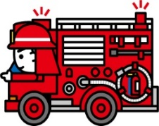
１１９番通報要領（火災編）

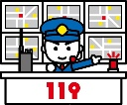
〇
１１９番です、火事ですか。救急ですか。

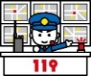

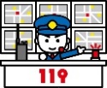
何階建ての何階で、どこが燃えていますか。

あなたの名前、ご関係、電話番号を
教えてください。

逃げ遅れた方、けが人はいませんか。

建物内にどれくらいの人がいますか。

初期消火・避難誘導は実施していますか。

消防車が向かう住所、場所を教えてください。

消防車が向かう住所、場所を教えてください。
住所を正確に伝えてください。（〇〇町〇番〇号、〇〇町〇〇番地など）
施設・事業所・学校・幼稚園・病院・共同住宅などの名称
周りにある目標物を伝えてください。（建物名やバス停、電停など）

正確な住所がわからないと消防車を向かわせることはできません！

何階建ての何階で、どこが燃えていますか。
火災が発生している場所を確実に把握して伝えてください。
（例：〇階建ての〇階にある〇〇（具体的な場所）で火災が発生しています。）

建物の階数によって出動する消防車両の種類・台数が変わるため重要な情報です。

初期消火・避難誘導は実施していますか。
初期消火の実施状況、何が燃えているのか、火災の状況を確認できる範囲で伝えてください。
（例：初期消火で火は消し止めました。初期消火は失敗して燃え広がっています。など）
避難誘導の実施状況を確認して伝えてください。
（例：〇階から避難誘導中です。〇階の避難は完了しました。など）

火災の状況、避難者の情報は消防隊の活動方針を決める重要な情報です。

建物内にどれくらいの人がいますか。
職員・利用者・生徒・園児・患者・住人など、大まかな人数でいいのでわかる範囲で伝えてください。（例：〇人くらい、〇人以上など）
どこにどれくらいの人数がいるのか。（例：〇階に〇人以上の人がいます。など）

消防隊の数を増やして対応する必要があるか判断する重要な情報です。

逃げ遅れた方、けが人はいませんか
各階、フロア、部屋の中など逃げ遅れた方やけがをされた方などの情報があればわかる範囲で伝えてください。

（例：〇階に〇人、けが人がいて動けません。〇階の〇号室に逃げ遅れがいます。など）
人命を左右する重要な情報です！わずかな情報でも確実に伝えてください。

あなたの名前、ご関係、電話番号を教えてください。
通報者の名前、ご関係（例：〇〇の従業員、〇〇の店員、〇〇の警備員、〇階の住人など）を伝えてください。
電話番号は屋外に避難した場合でも連絡がつく携帯電話番号を伝えてください。
出動した消防隊から情報収集のため電話連絡がある可能性があります。

